МИНИСТЕРСТВО ОБРАЗОВАНИЯ И НАУКИ РОССИЙСКОЙ ФЕДЕРАЦИИ
федеральное государственное автономное образовательное учреждение
высшего образования
«Северный (Арктический) федеральный университет имени М.В. Ломоносова»

Высшая школа информационных технологий и автоматизированных систем
(наименование высшей школы / филиала / института / колледжа)

ОТЧЕТ
о лабораторном практикуме

По дисциплине |  | DevTestOps
На тему | Подготовка тестовой среды для тестирования ПО на python

Выполнил обучающийся:
Груздев Николай Александрович
^{(Ф.И.О.)}
Направление подготовки / специальность:
09.03.01 Информатика и вычислительная техника
^{(код и наименование)}
Курс: 4
Группа: 151220
Руководитель: Тарасов А.П., старший преподаватель кафедры информационных систем и информационной безопасности САФУ
(Ф.И.О. руководителя, должность / уч. степень / звание)

Отметка о зачете
 |  | ^{(отметка прописью)} |  | ^{(дата)}
Руководитель |  |  |  | А.П. Тарасов
 |  | ^{(подпись руководителя)} |  | ^{(инициалы, фамилия)}

Архангельск 2025
ЛИСТ ДЛЯ ЗАМЕЧАНИЙ
ЦЕЛЬ РАБОТЫ
Получить практические навыки по развёртыванию приложения на python.

1 РЕШЕНИЕ ПОСТАВЛЕННОЙ ЗАДАЧИ
Развернём виртуальную машину под управлением RedOS 8 со следующей конфигурацией: 2 ГБ оперативной памяти, 2 ядра CPU и диск на 20 ГБ. Настроим статический IP-адрес 192.168.1.3/24 для выхода в сеть через ВМ-маршрутизатор.
Распакуем архив и отредактируем файл requirements.txt. Поскольку на RedOS отсутствует возможность установки библиотеки pysqlcipher3, выполним замены: argon2 на argon2-cffi, а pysqlcipher3 на совместимую альтернативу sqlcipher3-wheels (рис. 1).
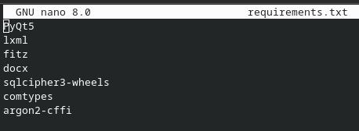
Рисунок 1 – Изменённый файл requirements.txt
Установим зависимости, выполнив команду установки библиотек (рис. 2).
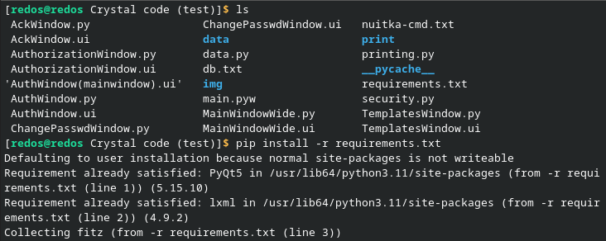
Рисунок 2 – Установка зависимостей
Далее в файле data.py заменим импорт pysqlcipher3 на sqlcipher3 для обеспечения корректной работы (рис. 3).
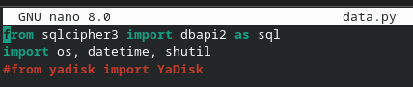
Рисунок 3 – Правка модуля data.py
Запустим приложение командой python main.pyw. В появившемся окне авторизации введём пароль, после чего откроется главный интерфейс программы (рис. 4-5). На этом подготовка тестового окружения завершена.
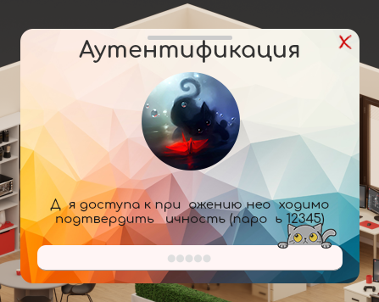
Рисунок 4 – Окно аутентификации
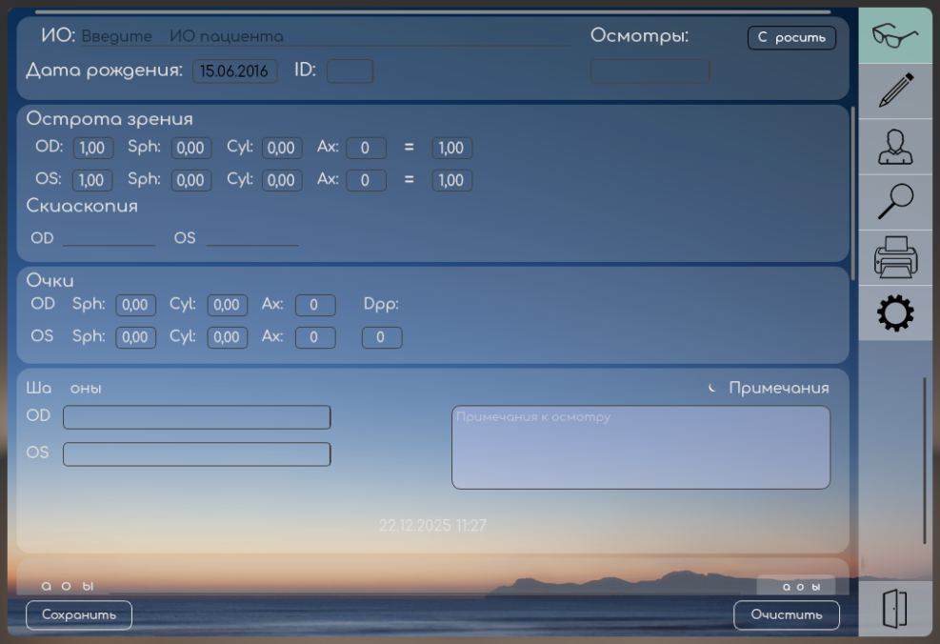
Рисунок 5 – Рабочее окно программы

ОТВЕТЫ НА КОНТРОЛЬНЫЕ ВОПРОСЫ
- Основными способами запуска приложения Python в Linux являются вызов через интерпретатор в терминале (python script.py) или создание исполняемого файла. В Windows приложение можно запустить через командную строку (CMD/PowerShell), двойной клик по файлу .py, либо с использованием среды разработки, например, VS Code или PyCharm;
- Компьютер (ЭВМ) — это программно-аппаратный комплекс, предназначенный для автоматизированной обработки данных и решения вычислительных и логических задач;
- pysqlcipher3 — это библиотека, которая предоставляет Python-интерфейс для работы с СУБД SQLite 3.x, а также включает поддержку функций шифрования SQLCipher.

ВЫВОД
В ходе работы были получены практические навыки по развёртыванию и адаптации Python-приложения в среде RedOS, включая установку зависимостей и корректировку кода для совместимости.

